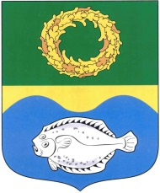

ОКРУЖНОЙ СОВЕТ ДЕПУТАТОВ

МУНИЦИПАЛЬНОГО ОБРАЗОВАНИЯ

«ЗЕЛЕНОГРАДСКИЙ МУНИЦИПАЛЬНЫЙ ОКРУГ

КАЛИНИНГРАДСКОЙ ОБЛАСТИ»

РЕШЕНИЕ

от 23 августа 2023 г. № 292
Зеленоградск

О награждении медалью
«За заслуги перед Зеленоградским муниципальным округом»

Заслушав и обсудив информацию председателя постоянной комиссии окружного Совета депутатов Зеленоградского муниципального округа по местному самоуправлению, законодательству, регламенту, социальным вопросам и связям с общественностью Васильева А.Н., в соответствии с Положением о награждении медалью «За заслуги перед Зеленоградским муниципальным округом», утвержденным решением окружного Совета депутатов Зеленоградского муниципального округа от 28.02.2022 № 170, окружной Совет депутатов Зеленоградского муниципального округа

РЕШИЛ:

за личный вклад в укрепление законности, правопорядка и общественной безопасности на территории Зеленоградского муниципального округа наградить медалью «За заслуги перед Зеленоградским муниципальным округом» Козаря Владимира Антоновича.

Глава
Зеленоградского муниципального округа Р.М. Килинскене

